 | Пам’ятка населенню  Борщівник – прихована загроза! | 
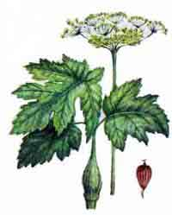
Борщівник - отруйна рослина висотою до 2 м. Росте він обабіч річок, доріг, лісів, а тепер поступово перебирається і на поля, дачні ділянки. Листя і плоди багаті ефірними маслами. Дотик до рослин може викликати подразнення та опік шкіри за рахунок того, що всі частини рослин містять фуранокумаріни - речовини, що різко підвищують чутливість організму до ультрафіолетового випромінювання. Найсильніші опіки борщівник викликає, стикаючись зі шкірою в ясні сонячні дні. На уражених ділянках шкіри виникає опік другого ступеня (пухирі, заповнені рідиною).
Час прояву опіку - від кількох годин до кількох діб. Особлива небезпека в тому, що дотик до рослини перший час не дає жодних неприємних відчуттів.
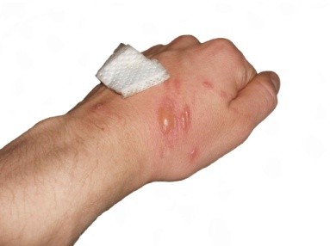
Ознаки опіку:
При сильних опіках піднімається температура, починається лихоманка, з’являються виразки. Після лікування на їх місці залишаються темні плями. Можливі і смертельні випадки, особливо, якщо вражаються рот чи горло.
Перша допомога при опіку борщовиком:
• захистити ділянки дотику шкіри з рослиною від сонячних променів на дві доби;
• промити уражені місця великою кількістю води з густою мильною піною;
• обробити спиртом або слабким розчином марганцівки (знежирює шкіру);
• обробити шкіру пантенолом або іншим засобом від опіків;
• невеликі пухирі краще не чіпати. Якщо вони продовжать збільшуватись - потрібно звернутись до лікаря, щоб він розітнув їх у стерильних умовах;
• вийняти з листа алоє ложкою м'якуш і нанести на уражене місце як протизапальний і антибактеріальний засіб;
• зробити припарку з листків подорожнику, промитого та пропареного;
• компрес з тканини, змоченої у холодному молоці заспокоює свербіж;
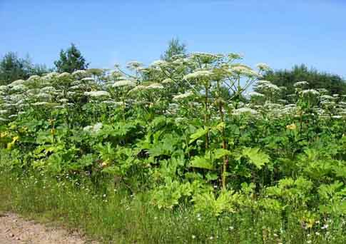
• змочений водою пакетик чаю (чорного або зеленого) і прикладений до шкіри, полегшує свербіж.
Зверніть увагу! У пральній машині при помірній температурі необхідно випрати одяг, в якому гуляли по чагарниках борщівника. Це убереже від поширювання висипу по всьому тілу.Обполоснути водою взуття.
Боротьба з поширенням рослини:
• знищення рослин до появи насіння, бажано з викопуванням і спалюванням коренів (необхідно «квітку-шапку» скосити, намагаючись триматися якомога далі від рослини);
• точково застосувати гербіциди загальної дії (обробити листя і залити розчин препарату в порожнисту трубку стебла). Норма витрати - 120 мл на 10 л води.

